Тема 4. Організаційний розвиток підприємства

1. Особливості менеджменту на основних етапах життєвого циклу організації.
2. Життєвий цикл діяльності організації та стадії виникнення змін
3. Сутність і тенденції організаційного розвитку підприємств
4. Основні риси підприємства майбутнього
5. Основи розробки концепції організаційного розвитку підприємства.

1. Особливості менеджменту на основних етапах життєвого циклу організації.

Розвиток організації знаходить відбиток у "життєвому циклі", оскільки стадії розвитку організації - це періоди її життя у рамках однотипних ціннісних установок, що фіксують особливості управлінських завдань, які перебувають у центрі уваги керівництва. Отже, періоди, в які організація принципово змінює цінності і орієнтації, називають циклами чи фазами розвитку організації.
У загальноприйнятій управлінській термінології та у визначеннях багатьох авторів зустрічається твердження, що життєвий цикл організації - це період від створення до ліквідації організації. Однак, це суперечить думці про перехід організації після проходження всіх стадій життєвого циклу до нового етапу розвитку - відродження та продовження життєдіяльності.
Поняття життєвий цикл організації слід відрізняти від поняття загальної тривалості життя організації. Життєвий цикл організації - це сукупність стадій, що створюють закінчене коло розвитку протягом певного проміжку еволюції організації, після якого його цінності і напрями діяльності можуть принципово змінюватися. Тому життєдіяльність організації від моменту створення і до ліквідації може бути циклічним спіралеподібним процесом.
Загальна тривалість життя організації може включати кілька життєвих циклів організації. У свою чергу, стадії життєвих циклів організації - це проміжки часу, протягом яких діяльність організації характеризується відносною стабільністю таких параметрів, як:
1) напрям та інтенсивність розвитку;
2) стратегічні та тактичні цілі;
3) способи і особливості формування ресурсного потенціалу;
4) конфігурація організаційного механізму.
Незважаючи на особливості і унікальність кожної організації, весь період її існування можна розбити на основні етапи, через які вона проходить.
Перехід від одного етапу до іншого пов'язаний із здійсненням змін. Для полегшення проведення змін і якісного переходу від одного етапу до іншого, необхідно знати особливості кожного етапу у цьому ланцюжку.
Для того, щоб організація успішно справлялася з проблемами, що виникають, керівництву необхідно вміти передбачати загрози, що чекають організацію у процесі її становлення і розвитку. Сучасні менеджери повинні вміти розробляти стратегії виживання і розвитку, планувати необхідні "проактивні" (попереджувальні) дії та кроки, контролювати зміни і розуміти, що необхідно зробити для ефективного запровадження тих чи інших організаційно-управлінських нововведень. Керівники повинні також усвідомлювати важливість самих працівників і їхніх потреб, як для успішної організації повсякденної роботи, так і у моменти втілення змін у діяльності. Тому винятково важливим є розгляд основних етапів життєвого циклу організації та особливостей менеджменту у кожному з них.
До основних стадій, які проходить організація у період свого життя, більшість авторів відносять такі: народження, дитинство, юність, зрілість, старіння, відродження.

Рис. 4.1 − Типова крива життєвого циклу організації

Народження будь-якої організації пов'язано з необхідністю задоволення інтересів споживачів, з пошуком і займанням вільної ринкової ніші. Головна мета організації на цій стадії - виживання, що вимагає від керівництва таких якостей, як віра в успіх, готовність ризикувати, шалена працездатність тощо. Організація знаходиться у стадії становлення, формується життєвий цикл продукції. Цілі організації є ще нечіткими, просування до наступного етапу вимагає стабільного забезпечення ресурсами.
На даній стадії акцент робиться на ідеях і можливостях, якими володіє організація, що потребує розподілу обов'язків пропорційно ризикам, які супроводжують початок життя організації. Типова помилка власників компанії на цьому етапі - зосередження уваги лише на поверненні інвестицій.
Дитинство - стадія небезпечна, оскільки саме у цей період відбувається несумісне у порівнянні зі зміною управлінського потенціалу зростання організації. На цій стадії новостворені організації можуть потерпіти крах через недосвідченість і некомпетентність менеджерів. Комунікації і структура у такій організації залишаються неформальними. Члени організації витрачають багато часу на розвиток контактів і демонструють високі зобов'язання.
Основним завданням компанії у цей період є зміцнення своїх позицій на ринку, при цьому особливе значення надається підвищенню конкурентоспроможності. Головна мета організації на цій стадії - зростаючий успіх і забезпечення бурхливого зростання.
Юність - це період переходу від комплексного менеджменту, здійснюваного невеликою командою однодумців, до диференційованого менеджменту з використанням простих форм фінансування, планування і прогнозування.
Основними характеристиками цього періоду є: швидке розширення, стійкий розвиток, підвищення іміджу, створення репутації, стійка форма організації, зростання через креативність та директивне керівництво.
Головна мета організації у даний період - забезпечення прискореного зростання і, як правило, повне захоплення своєї частини ринку. Стадія юності характеризується тим, що інтуїтивна оцінка ризику керівництвом організації вже не є достатньою, що змушує менеджерів вдаватися до кількісних оцінок можливих втрат внаслідок дії ризику. У цей період організація потребує появи фахівців з вузькоспеціалізованими знаннями. Типовою помилкою цього періоду є самовпевненість власників у постійному зростанні та недостатня увага до проблем, що виникають.
Зрілість - розвиток організації на цій стадії здійснюється у площині збалансованого зростання на базі стійкої структури і ефективного управління. Для цього періоду характерним є: стабільність у діяльності, фінансова стійкість, володіння власною ринковою нішею. У цей період, як правило, керівник організації задоволений структурою системи управління, що знижує його інтерес стосовно адаптації до змін зовнішнього середовища, а також до оновлення і децентралізації в прийнятті управлінських рішень. Таким чином, зрілість організації пов'язана з її проникненням у нові сфери діяльності, розширенням і диференціацією, однак саме у цей період активно зароджується бюрократизм в управлінні.
Виділяють три стадії зрілості організації: рання, проміжна і остаточна.
Період ранньої зрілості характеризується систематичним зростанням організації. У період проміжної зрілості відбувається збалансоване зростання, а остаточна зрілість - це період формування індивідуальності та іміджу організації.
Етап зрілості небезпечний можливістю появи у керівництва організації відчуття завершеності і відсутності необхідності рухатися вперед.
Стадія старіння характеризується верховенством бюрократії на всіх етапах управління, а часто - і загибеллю нових ідей у громіздких структурах управління. Відбувається звуження ринкової ніші, недовантаження виробничих потужностей, інертність структури. Старіюча організація замість прийняття ризиків активно уникає їх. Гнучкість організації упевнено знижується. Спроможність досягати результатів також низька. Метою стає короткострокова і мало ризикова діяльність. Безнадійне падіння частки ринку, продажів і прибутків веде організацію у процес старіння. Головним завданням організації у даний період є боротьба за виживання і збереження ринкової частки.
У період відродження в організацію приходить нова команда менеджерів, специфічні погляди яких дозволяють здійснити програми внутрішньої перебудови, змінити структуру управління. У керівництві організації, як правило, з'являється лідер, здатний струсонути усю структуру управління. Головна мета у цей період - пожвавлення організації. У цей період формуються передумови майбутнього організації та визначаються напрями організаційних змін.
Основні характеристики та особливості менеджменту на кожному з етапів життєвого циклу організації наведено у таблиці 4.1.

Таблиця 4.1 − Характеристики та особливості менеджменту на різних етапах життєвого циклу організації

Етап життєвого циклу | Характерні особливості менеджменту | Основні завдання | Типові помилки
1 | 2 | 3 | 4
Народження | - наявність оригінальної ідеї;  - формування місії, цілей та завдань організації;  - наявність команди ентузіастів однодумців;  - перспектива виробництва та збуту продукції (послуг);  - гнучкість структури та функціональних обов'язків;  - прості організаційні та комунікаційні зв'язки | - максимальне використання можливостей організації;  - адекватна оцінка ризиків;  - визначення та завоювання власної ринкової ніші | зосередження уваги власників лише на поверненні інвестицій
Дитинство | - мобільність та гнучкість організації;  - зростання організації не завжди сумісне з управлінським потенціалом;  - недостатня компетенція бюрократів;  - незначний управлінський персонал;  - значна залежність від ринкової кон'юнктури;  - невідповідність мотивації та навантажень | - забезпечення бурхливого зростання;  - швидке опанування нових видів діяльності;  - забезпечення конкурентоспроможності продукції (послуг) | надмірний фанатизм лідера та невміння його йти на компроміс
Юність | - швидке розширення та стійкий розвиток організації;  - диференціація та делегування функцій і повноважень;  - створення іміджу та репутації організації;  - чіткі та прості структурні зв'язки;  - креативність та директивність в управлінні | - забезпечення прискореного зростання;  - захоплення ринкової частки;  - посилення уваги до ризиків та загроз | - самовпевненість власників у постійному зростанні;  - недостатня увага до виникаючих загроз
Зрілість | - стабільність у діяльності;  - фінансова стійкість;  - володіння ринковою нішею;  - достатня кількість ресурсів;  - ускладнення структури управління;  - зниження адаптивності до зовнішнього середовища;  - поява суперечок у колективі | - розширення та диференціація діяльності;  - прискорення швидкості реагування на середовище;  - розумна децентралізація структури | - бюрократизація структури;  - відсутність необхідності у власників рухатись вперед
Старіння | - стабільність у номенклатурі діяльності;  - поява значних суперечок у колективі;  - висока залежність від ринкової кон'юнктури;  - верховенство бюрократії та інертність структури;  - зменшення ринкової частки;  - уповільнена реакція на зміни зовнішнього середовища | - розробка завдань та заходів, спрямованих на виживання та підтримку конкурентного статусу;  - впровадження управлінських та технологічних інновацій | - загибель нових ідей в громіздких структурах управління;  - консерватизм керівництва
Відродження | - поява нових лідерів в організації;  - структурний перегляд місії, цілей та завдань організації;  - організаційні перетворення | - утримання власних споживачів та ринкової частки;  - пожвавлення організації шляхом визначення і впровадження організаційних змін | небажання власників та керівників йти на ризиковані зміни

2. Життєвий цикл діяльності організації та стадії виникнення змін

Для ефективного управління організацією керівникам необхідно враховувати особливості управління на кожній з розглянутих стадій її життєвого циклу. Перехід від одного етапу до іншого може здійснюватися поступово, або достатньо різко і болісно, супроводжуючись кризами. При цьому змінюються типи організаційних структур і культур. Як показують численні дослідження фахівців з організаційного розвитку, для тих організацій, які мають і реалізують плани росту, такі кризи неминучі, хоча при умілому управлінні змінами і досить сприятливому зовнішньому середовищу, ці кризи можуть бути згладженими і зовні неочевидними.
Необхідність змін впродовж життєвого циклу організації не викликає сумніву. На зміни необхідно реагувати швидко і чітко. Існує низка чинників, які будуть уповільнювати процеси змін в організації. До основних із них відносять такі:
- вік організації та стадія її життєвого циклу;
- стиль керівництва;
- система комунікацій;
- корпоративна культура;
- опір персоналу;
- система мотивації.
Одним із найважливіших чинників є опір змінам зі сторони персоналу. Зміни відбуваються у внутрішньому середовищі, а, відповідно, торкаються організаційної культури. Все це потребує від керівників обережності, уваги та виваженості при прийнятті будь-яких управлінських рішень, пов'язаних зі змінами.
Кожен з етапів життєвого циклу організації пов'язаний одночасно як із зростанням, так і кризою окремих функцій. Найкраще таке розуміння характеризує модель змін Л. Грейнера, яка виходить із припущення, що проходячи через певні етапи розвитку, організація переживає "революції" на межі кожного із них. Таких етапів виділяється п'ять, а отже і п'ять революцій:
1 етап - зростання через креативність - криза лідерства;
2 етап - зростання через директивне керівництво - криза автономії;
3 етап - зростання через делегування - криза контролю;
4 етап - зростання через координацію - криза "тяганини";
5 етап - зростання через співробітництво - криза. Характеристика наведених етапів моделі змін наведена в таблиці 4.2.

Таблиця 4.2 − Характеристика етапів моделі змін Л. Грейнера

Етап | Основні характерні риси
1 | 2
1 етап - зростання через креативність -криза лідерства | - увага власників фокусується не на менеджерських функціях, а на виробництві і продажі нового "продукту" (послуги);  - домінування неформальних відносини у колективі;  - швидке реагування на запити ринку;  - мотивація ґрунтується на очікуванні майбутніх вигід;  - управління підпорядковане наявним ресурсам;  - ускладнення діяльності вимагає появи виконавчих директорів, які здатні впровадити ефективні управлінські технології - настає криза лідерства
2 етап - зростання через директивне керівництво - криза автономії | - при реалізації стратегії організації керівна роль віддається новому лідеру;  - наявність організаційної структури з чітко визначеними ролями і посадовими обов'язками;  - впровадження систем моніторингу та контролю, планування бюджету та вироблення стандартів якості;  - комунікації стають більш формальними і знеособленими;  - посилення поділу функцій володіння і управлення;  - настання кризи автономії, коли функціональні фахівці прагнуть до самостійного прийняття управлінських рішень
3 етап - зростання через делегування -криза контролю | - посилення децентралізації у структурі управління;  - покращення мотивації на всіх рівнях через делегування повноважень;  - швидка реакція на зміни у зовнішньому середовищі;  - диверсифікація бізнесу;  - виникнення протиріч у координації різних напрямів діяльності;  - виникнення кризи контролю, коли менеджери вищої ланки відчувають втрату контролю над компанією в цілому
4 етап - зростання через координацію -криза "тяганини" | - впровадження та/або серйозний перегляд формальних процедур планування;  - найм (або навчання) спеціального корпоративного персоналу для ініціювання програм моніторингу та контролю;  - використання процедур ретельного моніторингу витрат;  - посилення бюрократизму системи;  - відсутність духу співпраці і брак впевненості у власній інформованості у менеджерів вищої ланки;  - виникнення кризи "тяганини", коли складність систем і процедур починає перевищувати їх доцільність
5 етап - зростання через співробітництво - криза | - фокусування уваги на вирішенні проблем через командну взаємодію менеджерів;  - запровадження матричних організаційних структур;  - зниження чисельності корпоративного персоналу та перерозподіл за принципом комбінування різних функціональних обов'язків;  - пріоритетність інновацій;  - впровадження програм підвищення кваліфікації та саморозвитку з метою удосконалення необхідних навичок і вмінь персоналу;  - виникнення загальної кризи управління через надання переваги поведінковим методам менеджменту

Таким чином, сучасні організації, що функціонують в умовах безперервних змін зовнішнього середовища, розвиваються шляхом постійної мінливості структур і підходів до управління. Вони переживають низку процесів централізації, злиття, децентралізації, а також реструктуризації систем менеджменту, аж до процедур зміни власності. Як можна побачити, модель Л. Грейнера досліджує принципи управління організацією і оцінює розвиток організації саме з цієї позиції. Відповідно до наведеної моделі розвиток організації має лінійний характер і закінчується загальною кризою управління.
Основні завдання та рекомендації щодо удосконалення системи менеджменту на кожному з етапів моделі змін наведено у таблиці 4.3.

Таблиця 4.3 − Напрями удосконалення системи менеджменту

Етап | Рекомендації
1 етап - зростання через креативність - криза лідерства | Чим більше розмір організації, тим більше менеджерського мистецтва потрібно для ефективного управління бізнес-процесами і контролю якості вироблених продуктів і послуг. У цей період і настає криза лідерства, коли стає очевидною необхідність у сильному і професійному менеджменті, що зможе впровадити ефективні управлінські технології
2 етап - зростання через директивне керівництво криза автономії | Використання можливостей, які надає децентралізація управління у частині підвищення професійності виконуваних функцій і обов'язків
3 етап - зростання через делегування - криза контролю | Рішення проблеми лежить у площині контролю і координації різних напрямів діяльності, зберігаючи при цьому важелі мотивації, засновані на "ентузіазмі автономії" співробітників або підрозділів
4 етап - зростання через координацію - криза "тяганини" | Необхідно знайти рішення, яке дозволяє керувати розгалуженим і складним механізмом без використання занадто громіздких формальних і контролюючих процедур з урахуванням фактору часу
5 етап - зростання через співробітництво - криза | Відповідь на рішення проблем лежить у посиленні міжособистісної співпраці. Соціальний контроль і самодисципліна беруть гору над формальним контролем, значний акцент робиться на роботу у командах і здатність керувати міжособистісними конфліктами

3. Сутність і тенденції організаційного розвитку підприємств

Сучасні підприємства різних галузей функціонують за умов невизначеності та динамічності соціально-економічного середовища. Становлення «електронно-прозорого» світового ринку (з миттєвим доступом до інформації про будь-які товари та послуги) зумовило різке зростання конкуренції між виробниками. Кардинально змінилися роль та значення клієнта підприємств: «масового споживача» змінив індивідуальний замовник.
Така переорієнтація постійно стимулює інновації у сфері не лише продуктів та послуг, а й самих процесів виробництва та обслуговування. При цьому вимоги до якості товарів невпинно зростають, їхній життєвий цикл стає коротшим, номенклатура ширшою, обсяг випуску за її окремими позиціями меншим. Зазначені загальні тенденції можна помітити, проаналізувавши сучасний комп'ютерний ринок. Так, провідні виробники ПЕОМ і робочих станцій (наприклад, IBM і SUN) кожні півроку пропонують нові моделі комп'ютерів, життєві цикли яких постійно скорочуються.
Із упровадженням сучасних інформаційних та комунікаційних технологій послаблюється організаційна стабільність підприємств, а це спрямовує їх на пошук або формування організаційних структур, що дають змогу перебудовувати їхню діяльність. Більш того, на сучасному етапі, коли панують інтереси споживачів, що призводить до нестабільності попиту й змушує підвищувати увагу до збуту продукції, різкі зміни технологій роботи підприємств стають вже не винятком, а звичайним явищем.
На розвиток нових форм організації та управління підприємством значною мірою вплинули такі тенденції розвитку сучасних ринків, як їх глобалізація, зростання значення рівня якості товару, його ціни і ступеня задоволення споживачів, підвищення важливості стійких відносин зі споживачами (індивідуальними замовниками), а також посилення впливу нових інформаційних і комунікаційних технологій.
За таких умов підприємство має ефективно протистояти змінам зовнішнього середовища, вдаючись до випереджувальних або інших заходів, щоб зберігати свою життєздатність і досягати поставлених цілей. Сьогодні підприємства для виживання на ринку і збереження конкурентоспроможності повинні час від часу вносити зміни у свою господарську діяльність.
Традиційні ієрархічні й бюрократичні форми організації та управління здебільшого не відповідають новим вимогам до сучасних підприємств щодо їхньої здатності до швидких змін, навчання і модернізації. Тому підприємства все частіше експериментують у сфері розвитку своїх структур і процесів. Особлива увага приділяється створенню мережоподібних внутрішньофірмових структур.
У перехідний період підприємства опиняються в економічній обстановці, що постійно змінюється, у дуже нестабільних інституційних умовах. Можливості виживання того чи іншого підприємства часто не ясні. Структури і методи управління, які в західних фірмах відпрацьовувалися впродовж багатьох десятиріч, не можуть переноситися на вітчизняні підприємства механічно, без урахування конкретних внутрішніх і зовнішніх умов.
Принципово важливе питання полягає в тому, як підприємство зможе протистояти змінам зовнішнього середовища. Підприємство має постійно відстежувати основні компоненти навколишньої системи і робити висновки стосовно своїх потреб у змінах. Як правило, серед цих компонентів виокремлюють:
- економічні (наприклад, глобалізація ринку або його регіональна диференціація);
- технологічні (швидке поширення нових технологій);
- політико-правові (зміни в законодавстві);
- соціально-культурні (демографічні зрушення, зміни в системі цінностей);
- фізико-екологічні (кліматичні умови, навантаження на екосистему).
Як правило, поштовхом до змін є кризові ситуації. Зміни в стратегії, виробничих процесах, структурі і культурі можуть здійснюватися поступово, у вигляді дрібних кроків або ж радикально, у вигляді великих стрибків. Відповідно може йтися про «еволюційну» та «революційну» моделі змін.
У 1991 році американські спеціалісти з менеджменту М. Хаммер та Дж. Чампі в основних рисах сформулювали концепцію реінжинірингу бізнесу («революційну» модель змін). На їхню думку, господарський реінжиніринг – це фундаментальне переосмислення і радикальне перепроектування підприємства та його найважливіших процесів. Результатом цього є різке (на порядок) поліпшення найважливіших кількісно вимірюваних показників витрат, якості, обслуговування і термінів.
Організаційний розвиток («еволюційна» модель змін) ґрунтується на концепції планування, ініціювання та здійснення процесів зміни соціальної системи із залученням великої кількості учасників. Організаційний розвиток може бути визначений як довготерміновий, ретельний, всеохоплюючий процес зміни і розвитку організації (підприємства) і людей, що працюють у ній.
Концепція організаційного розвитку охоплює структурний і кадровий аспекти. У рамках структурного підходу робиться спроба за допомогою змін в організаційному регулюванні створити сприятливі рамкові умови для досягнення цілей організаційного розвитку. Кадровий підхід полягає у проведенні заходів із підвищення кваліфікації працівників (розвитку персоналу) і стимулювання їхньої готовності до прийняття і здійснення змін.
Серед концепцій, що стосуються організаційних змін, найбільшого поширення набули концепції структури компанії. У них подано взаємозв'язки, що утворюються між окремими галузями бізнесу, відділами та підрозділами підприємства. Ці взаємозв'язки є найпомітнішим організаційним чинником, тому організаційний розвиток підприємства виявляється насамперед у зміні його структури. При цьому змінюються не лише самі підприємства, стаючи організаціями «без внутрішніх перегородок», «ком-паніями-мережами», а й традиційні зв'язки і взаємовідносини між суб'єктами, що викликає виникнення підприємств «без меж» – мереж компаній.
Нова корпоративна модель управління сучасним бізнесом (табл. 4.4) означає розширення коопераційних зв'язків між конкурентами, постачальниками і споживачами. Прогрес інформатики, автоматизація виробництва та управління на основі широкого використання обчислювальної техніки і засобів телекомунікації змінили традиційні уявлення про межі підприємств, зруйнували їхню замкненість і зробили малоефективними ті з них, які базувалися на структурах, що забезпечували цю характеристику (ієрархічних, механістичних, бюрократичних).

Таблиця 4.4 − Відмінності між сучасною моделлю організаційного розвитку підприємства та моделлю майбутнього

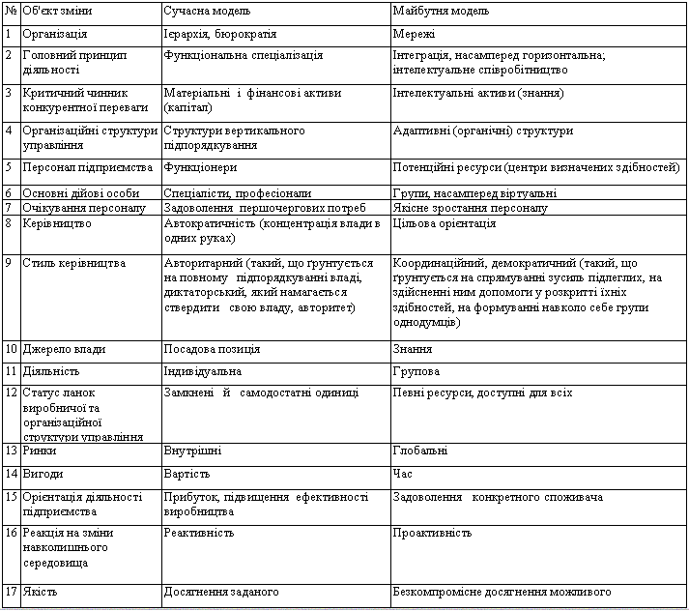

Дедалі очевиднішим стає те, що головною характерною рисою нових систем внутрішньофірмового управління мають стати орієнтація на довгострокову перспективу, проведення фундаментальних досліджень, диверсифікацію операцій, інноваційну діяльність, максимальне використання творчої активності персоналу. Найважливіші тенденції розвитку організацій показано на рис. 4.2.
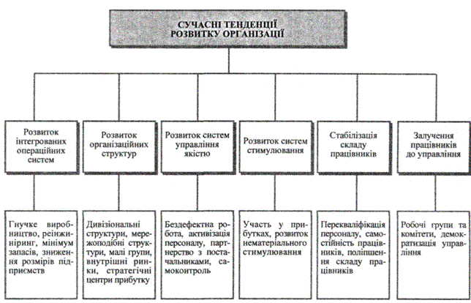

Рис. 4.2 − Сучасні тенденції розвитку організації

Як основні сучасні напрямки модифікації підприємств і структур управління ними можна назвати:
  - перехід від вузької функціональної спеціалізації до інтеграції в змісті і характері управлінської діяльності;
  - дебюрократизація, відмова від формалізації та ієрархії, відокремлення функціональних та штабних ланок;
  - скорочення кількості ієрархічних рівнів завдяки тому, що переважальними будуть не великі централізовані підприємства, а низка дрібних із гнучкими спеціалізованими формами праці, а також мережі підприємств;
  - трансформація організаційних структур підприємств із пірамідальних у плоскі, із мінімальною кількістю рівнів управління між керівництвом і безпосередніми виконавцями;
  - здійснення децентралізації низки функцій управління, насамперед виробничих і збутових; з цією метою в рамках підприємств створюються напівавтономні або автономні відділення, стратегічні бізнес-одиниці, що повністю відповідають за прибутки і збитки;
  - підвищення ролі інноваційної діяльності, створення в рамках великих компаній інноваційних фірм, зорієнтованих на виробництво і самостійне просування на ринках нових виробів та технологій і таких, що діють на принципах «ризикованого фінансування»;
  - підвищення статусу і значення інформаційних та кадрових засобів інтеграції (наприклад, комбінації персоналу) порівняно з технократичною та структурною інтеграцією;
  - установлення філіальних форм зв'язку між самим підприємством та іншими підприємствами, наприклад шляхом створення внутрішніх ринків;
  - створення автономних груп (команд), постійне підвищення творчої та виробничої віддачі персоналу.
Кожне підприємство має дві рушійні сили – бажання вижити (зберегти себе, мати певну стабільність) і прагнення розвиватися (самовдосконалюватися). Найчастіше метою розвитку підприємства вважають одержання прибутку. Проте прибуток, як правило, виступає лише передумовою розвитку. Цілі розвитку підприємств можна розглянути крізь призму загальновизнаних організаційних теорій.
Прихильники популяційно-екологічної теорії (яку часто називають природним добором) стверджують, що навколишнє середовище вибирає ті ознаки організацій, що найбільше підходять для нього, тобто підприємство розвивається так, щоб якомога повніше відповідати середовищу своїми характеристиками. При цьому життєвий цикл підприємства має аналогію з життям людини і містить стадії створення (народження), зростання, зрілості й відмирання. Народження означає утворення будь-якої організаційної форми, що одержує на вході ресурси і забезпечує результат для конкретних споживачів. З'явившись, структура починає розвиватися і змінюватися. Найбільш імовірна зміна, на думку прихильників розглянутого підходу, – ліквідація. Причина криється в нездатності нових підприємств знайти або створити свою нішу. Виживають ті з них, які формують у себе характеристики, що відповідають вимогам зовнішнього середовища, його критеріям добору.
Отже, потрібно, щоб підприємство мало такі характеристики, які є результатом пристосування до змінюваних умов зовнішнього середовища. їх формування варто починати не на стадії спаду і відмирання, а при зародженні. Організаційні характеристики, що відповідають зовнішньому середовищу, досягаються за рахунок безперервного вдосконалювання управління. Характеристики, що дають змогу забезпечити гнучкість організації (її адаптивність до зовнішнього середовища), виробляються свідомо, з використанням наявного позитивного досвіду. До них можна віднести:
  - наявність процесно-орієнтованих підрозділів;
  - департаментизацію за результатом;
  - централізацію стратегічних функцій і функцій загального управління;
  - децентралізацію основних і обслуговувальних функцій управління;
  - створення матричних і проектних груп для цілей інноваційного розвитку;
  - організацію міжфункціональних команд фахівців, зорієнтованих на виробництво ключових продуктів, на ту чи іншу групу споживачів, конкретний ринок.
Нобелівський лауреат з економіки за 1991 рік Р. Коуз ще 1937 року запропонував за одиницю економічної діяльності взяти трансакцію (transaction – ділова операція, господарська операція, угода). Ділова операція становить суть ринкової діяльності будь-якої господарської організації, саме за її допомогою економічні цінності переходять від однієї особи до іншої. Згідно з цим підходом виникла теорія, яку назвали економікою операційних (або трансакційних) витрат.
Один із найвідоміших послідовників цієї теорії О. Уільямсон використовує її апарат для аналізу галузевих ринків. Саме він запропонував порівнювати ділові операції зі структурою організації, виходячи з економії операційних витрат. На його думку, створення організації є відповіддю на невизначеність навколишнього середовища. Така невизначеність стосується, зокрема, потенційних ділових партнерів з обміну, чия кредитоспроможність невідома. Звідси прагнення побудувати організацію вищого рівня (трест, холдинг і т. ін.), що дало б змогу контролювати поведінку задіяних партнерів за допомогою безпосереднього спостереження, ревізії й інших механізмів. Можливий і протилежний напрямок – повернення «до вільного ринку», наприклад укладення субдоговорів на виконання робіт із зовнішніми фірмами.
Нині найбільш дієвим методом зниження операційних витрат вважається ведення бізнесу через розподіл робіт. Його суть полягає в наступному:
- доручення всієї або частини роботи позаштатним виконавцям (співробітникам, що працюють в інших організаціях або на самих себе);
- виконання частини або всього обсягу виробничих і управлінських функцій спеціалізованими організаціями на контрактній основі;
- концентрація зусиль на координації розподіленої діяльності з метою досягнення максимального задоволення запитів споживачів.
У зв'язку з цим підприємство втілює новий альянс різних видів діяльності. Ключовими фігурами тут є кваліфіковані співробітники (це професійний стрижень підприємства). Вони, як правило, одержують високу винагороду і пільги; підприємство зацікавлене утримати й прив'язати таких працівників до себе. Другий рівень становлять субконтрактники – фірми або окремі фахівці, що виконують ті чи інші функції краще і дешевше за інших. Розрахунки показують, що для деяких компаній до 80% вартості їхнього кінцевого товару (послуги) створюється людьми, які працюють поза даною структурою. Третій рівень – гнучка робоча сила (ті, хто трудиться неповний день, і тимчасовий персонал). Справді, запрошувати додаткових працівників від випадку до випадку дешевше, хоча і складніше. Це дає змогу задовольняти зростаючі потреби клієнтів, бути готовими як до злету, так і до спаду попиту.
Вихідна посилка теорії залежності від ресурсів – підприємства не просто відіграють роль пасивного спостерігача зовнішніх впливів (що, зокрема, має на увазі популяційно-екологічна теорія), а намагаються керувати зовнішнім середовищем для досягнення власних вигод. При цьому жодне підприємство не здатне створити всі необхідні йому ресурси (як такі розглядаються сировина, фінанси, персонал, набір послуг або виробничих операцій, продуктові і технологічні новації і т. ін.). Більш того, не кожний вид діяльності можна здійснити усередині підприємства, щоб зробити його самодостатнім.
Підприємство має стратегічний вибір. Рішення формується за наявності низки альтернатив і активного впливу на навколишнє середовище. Зміни, що виникають, наприклад розвиток підприємства через трансформацію (злиття, поглинання, кооперацію) та інші міжорганізаційні угоди, є результатом свідомих, запланованих реакцій на вплив середовища. Так, в автомобільній промисловості починаючи з 80-х років минулого століття багато компаній відмовилися від власного виробництва різних деталей і комплектуючих і закуповують їх у зовнішніх джерел – субконтракторів. У 90-і роки частка власного виробництва за більшою частиною позицій наблизилася до нуля.
На думку прихильників теорії залежності від ресурсів, розвиток підприємств відбувався шляхом створення інтегрованих корпоративних структур, що ведуть спільну діяльність на основі консолідації активів або договірних відносин. У світовій практиці широко використовуються такі їхні форми, як концерни, холдингові компанії, фінансово-промислові групи, консорціуми, стратегічні альянси, мережні організації. Вони є наслідком стратегічного вибору в умовах обмеженості ресурсів.
Отже, розвиток підприємств припускає такі варіанти:
- внутрішнє зростання за рахунок використання власних ресурсів;
- злиття, поглинання як засіб збільшення ресурсів;
- перерозподіл внутрішніх ресурсів, зосередження їх на пріоритетних напрямках;
- припинення непріоритетних напрямків діяльності, не забезпечених ресурсами, за допомогою продажу акцій та активів або внутрішньої ліквідації – переорієнтації;
- відокремлення, передача видів діяльності, не забезпечених ресурсами, іншим виконавцям на договірній основі, через продаж або виділення активів.
Отже, можна виокремити основні цілі розвитку підприємств, дерево яких зображено на рис. 4.3.

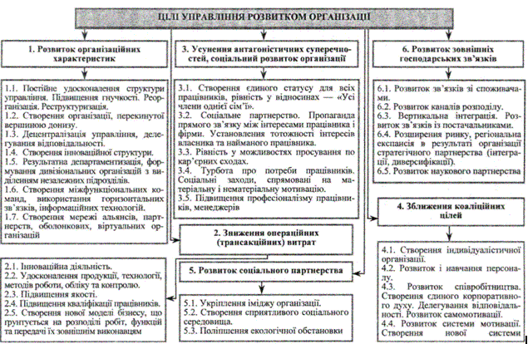

Рис. 4.3 − Основні цілі управління розвитком підприємства

4. Основні риси підприємства майбутнього

Спробуємо докладніше охарактеризувати підприємство майбутнього. Головною характеристикою організації майбутнього, як показують дослідження, буде постійне пристосування до динамічного зовнішнього середовища. Образно кажучи, підприємство нагадуватиме хамелеона, що змінює свій колір у зв'язку зі зміною світла, емоцій, температури. Як механізм, що адаптується, організація змінюватиметься відповідно до змін зовнішніх умов та об'єктивних умов до неї. На перший план вийдуть такі риси підприємства, як висока гнучкість, прихильність до індивідуумів, переважне використання командної праці, висока внутрішня конкурентоспроможність, прагнення до диверсифікації.
Узагальнено основні риси такого підприємства можна звести до наведених у табл. 4.5.
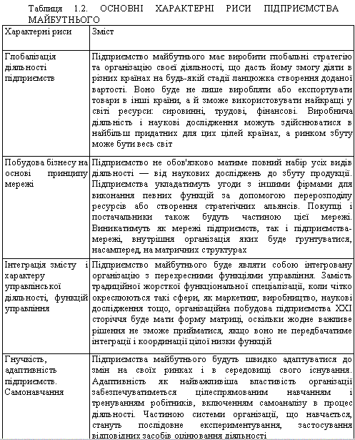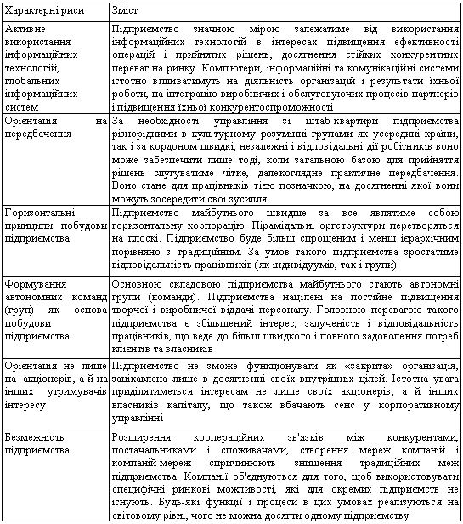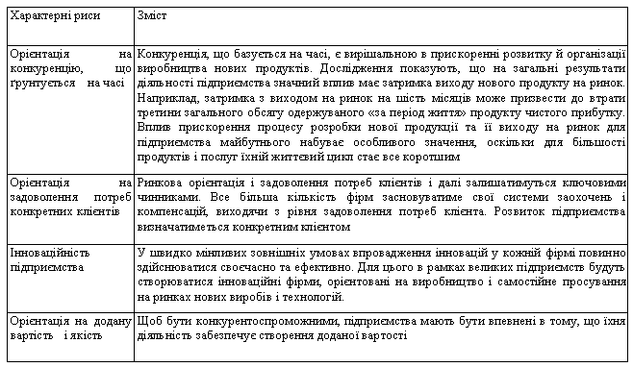

Зазначені характеристики взаємозв'язані і за відповідної інтеграції можуть збільшити ефективність підприємства. Вони є засобом досягнення його успіху, збільшення вартості акціонерного капіталу. Можливості досягнення успіху сучасних підприємств значною мірою залежать від зовнішніх умов. Це інтенсивна і глобальна конкуренція, швидкий технологічний розвиток, демографічні чинники тощо. Щоб досягти успіху, компанії повинні точно і оперативно враховувати ці зміни у програмах свого розвитку для того, щоб створити гнучку і мобільну організацію. Це суттєво впливає на можливість найму, підготовки та утримання кваліфікованих, адаптивних та інноваційних кадрів для виробництва високоякісного продукту з якнайбільшою часткою доданої вартості. Усі перелічені щойно характеристики підприємств надзвичайно важливі, але їх пріоритетність різна залежно від умов різних країн, галузей, ринків тощо.
Отже, відбувається перехід до нової моделі управління, в основу якої покладено інтеграційні процеси в компаніях, їх об'єднання за допомогою глобальних інформаційних систем з творенням стратегічних альянсів та інших союзів найрізноманітніших типів. Глобалізація бізнесу, формування стратегічних альянсів, мереж із компаній, використання інформаційних технологій — це ті чинники, які сприяють створенню «найкращої в усіх розуміннях» організації, в якій будь-яка функція і процес реалізуються на світовому рівні, чого неможливо досягнути в окремо взятому підприємстві.
5. Основи розробки концепції організаційного розвитку підприємства

Стратегічна та поточна результативність діяльності підприємств визначаються обґрунтованістю концепцій їх організаційного розвитку.
Концепція організаційного розвитку (або управління організаційним розвитком підприємства) є основою розробки стратегії підприємства і формується на основі таких передумов:
– аналітично-діагностичної оцінки ретроспективного стану виробничої, фінансової, економічної діяльності підприємств;
– тенденцій розвитку підприємницьких структур виробничого спрямування;
– перспектив розвитку підприємств різних галузей народного господарства;
– стратегій розвитку підприємств;
– конкурентних переваг як система можливостей та сильних сторін підприємств;
– стан розвитку конкурентного середовища в стратегічній зоні господарювання згідно обраних і перспективно передбачених сегментів ринку;
– результатів оцінки конкурентного середовища з позицій його стабільності, рухомості та агресивності;
– результатів оцінки вимог Світової організації торгівлі (СОТ);
– програми трансформаційних перетворень в господарюючій структурі;
– результатів оцінки стану розвитку організаційної культури, організаційної поведінки, культури організації, ціннісних орієнтацій, організаційної взаємодії, організаційного клімату;
– рівня сформованості управлінського потенціалу, управлінської команди;
– результатів оцінки стану сформованості функціонального забезпечення стратегії розвитку підприємств;
– стану та тенденцій розвитку інтеграційних процесів;
– результатів оцінки рівня інноваційної сприйнятливості підприємствами;
– результатів оцінки структури та системи управління, комунікацій, документів-регламентів;
– внутрішньо-системних та зовнішніх комунікацій;
– результатів оцінки розвитку функціонально-забезпечуючих підсистем;
– сформованістю виробничих та управлінських технологій;
– рівня розвитку загальних та виробничих функцій, потенціалу підприємств;
– рівня розвитку конкурентоспроможності підприємств;
– рівня розвитку функціональних систем управління та ін.
Названі фактори є основою обґрунтування напрямів організаційного розвитку, а відповідно і концепції організаційного розвитку.
Розробка концепції організаційного розвитку повинна здійснюватися також на врахуванні вимог згідно систематизованих принципів (табл. 4.6).

Таблиця 4.6 – Основні принципи формування концепції організаційного розвитку підприємств

На основі аналітичного осмислення вимог названих принципів можна зробити висновок, що в умовах здійснення трансформаційних процесів, які викликані зміною суспільного устрою однією із важливих проблем є забезпечення організаційної взаємодії між складовими організації як системної цілісності, які мають свою специфіку.
Особливості такої взаємодії залежать від сукупності факторів: реорганізації підприємств; укрупнення та розукрупнення організаційних формувань; рівня розвитку інтеграційних процесів; рівня розвитку кооперативних відносин; диверсифікації виробництва; рівня розвитку функціональної інтеграції; характеру взаємодії власних, владних та управлінських відносин; типу структур управління; рівня організаційно-функціональної інтеграції; ступеня гнучкості організаційних систем; стилів керівництва тощо.

